**Lembar kerja Minggu 9. Managing Work and Family**

|  |  |  |  |
| --- | --- | --- | --- |
| **Kelompok** | **:** |  |  |
| **Nama** | **:** | **1.** | **NIM:** |
|  |  | **2.** | **NIM:** |
|  |  | **3.** | **NIM:** |
|  |  | **4.** | **NIM:** |
|  |  | **5.** | **NIM:** |

**Pertanyaan:**

**Berikut adalah data survei pengelolaan sumberdaya keluarga yang dilakukan oleh keluargaaIndonesia selama pandemic covid 19. Responden penelitian adalah ibu rumah tangga**

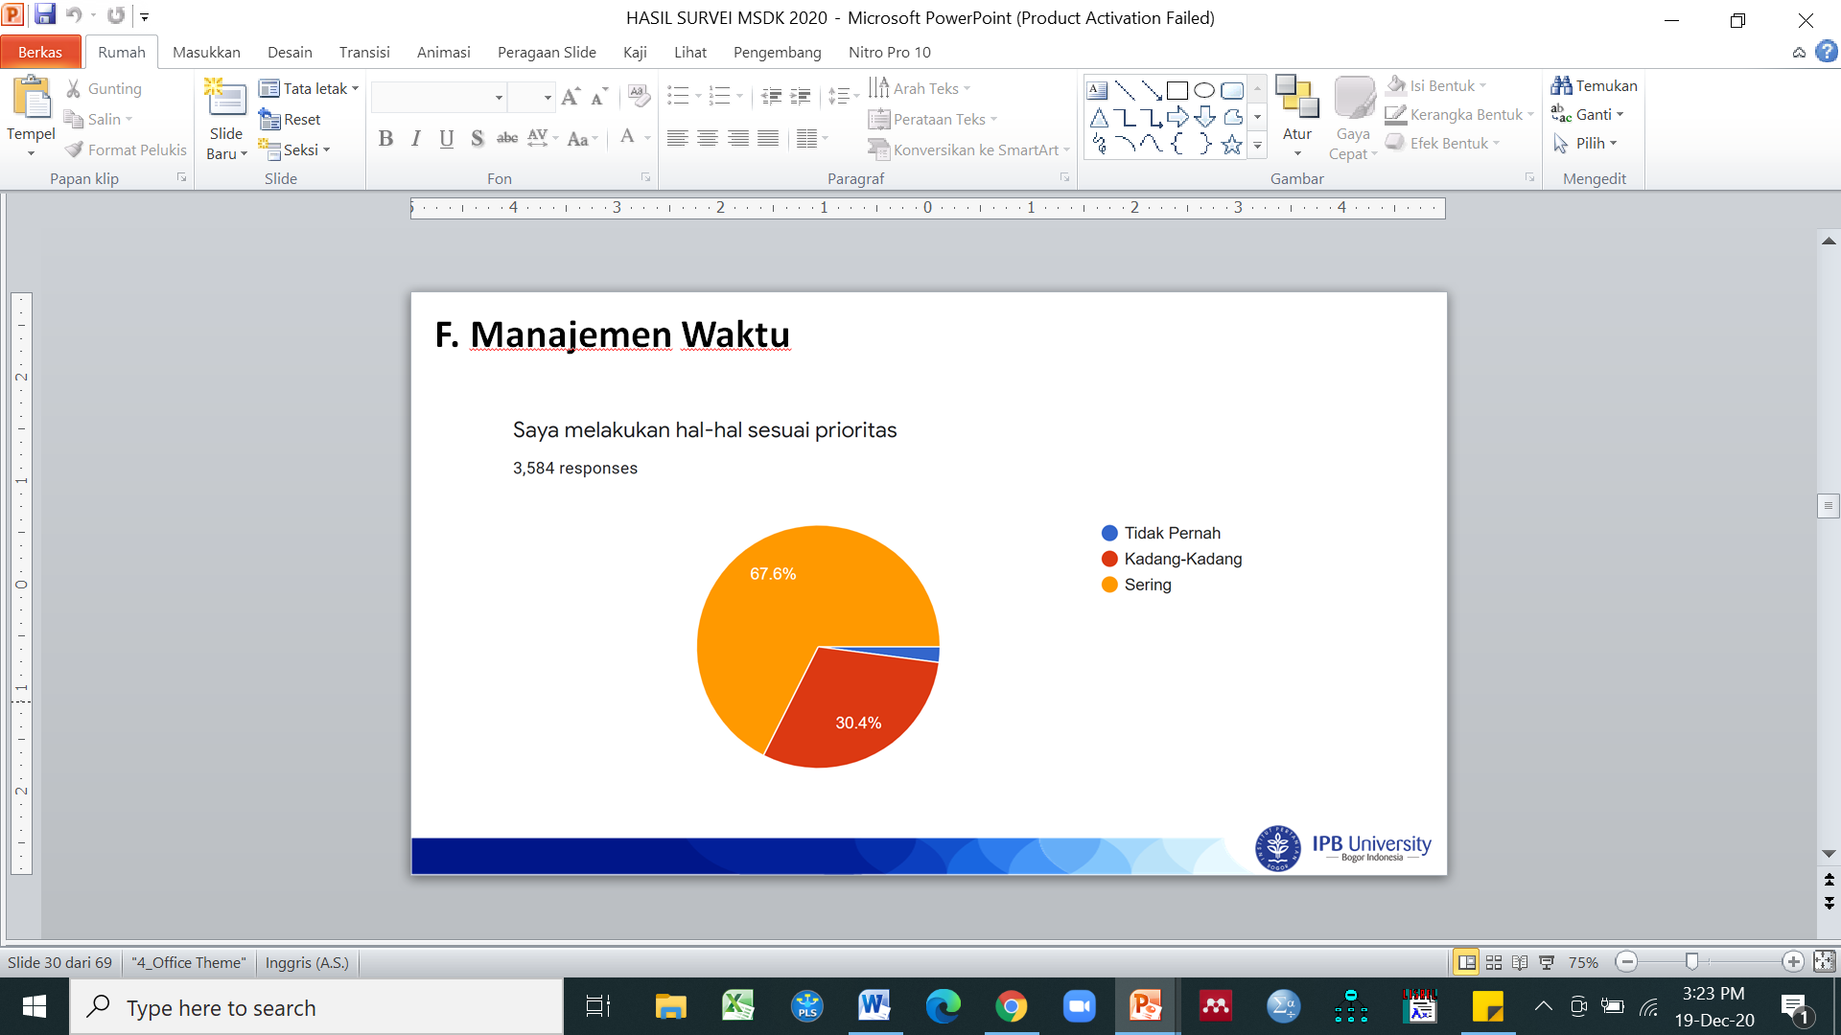

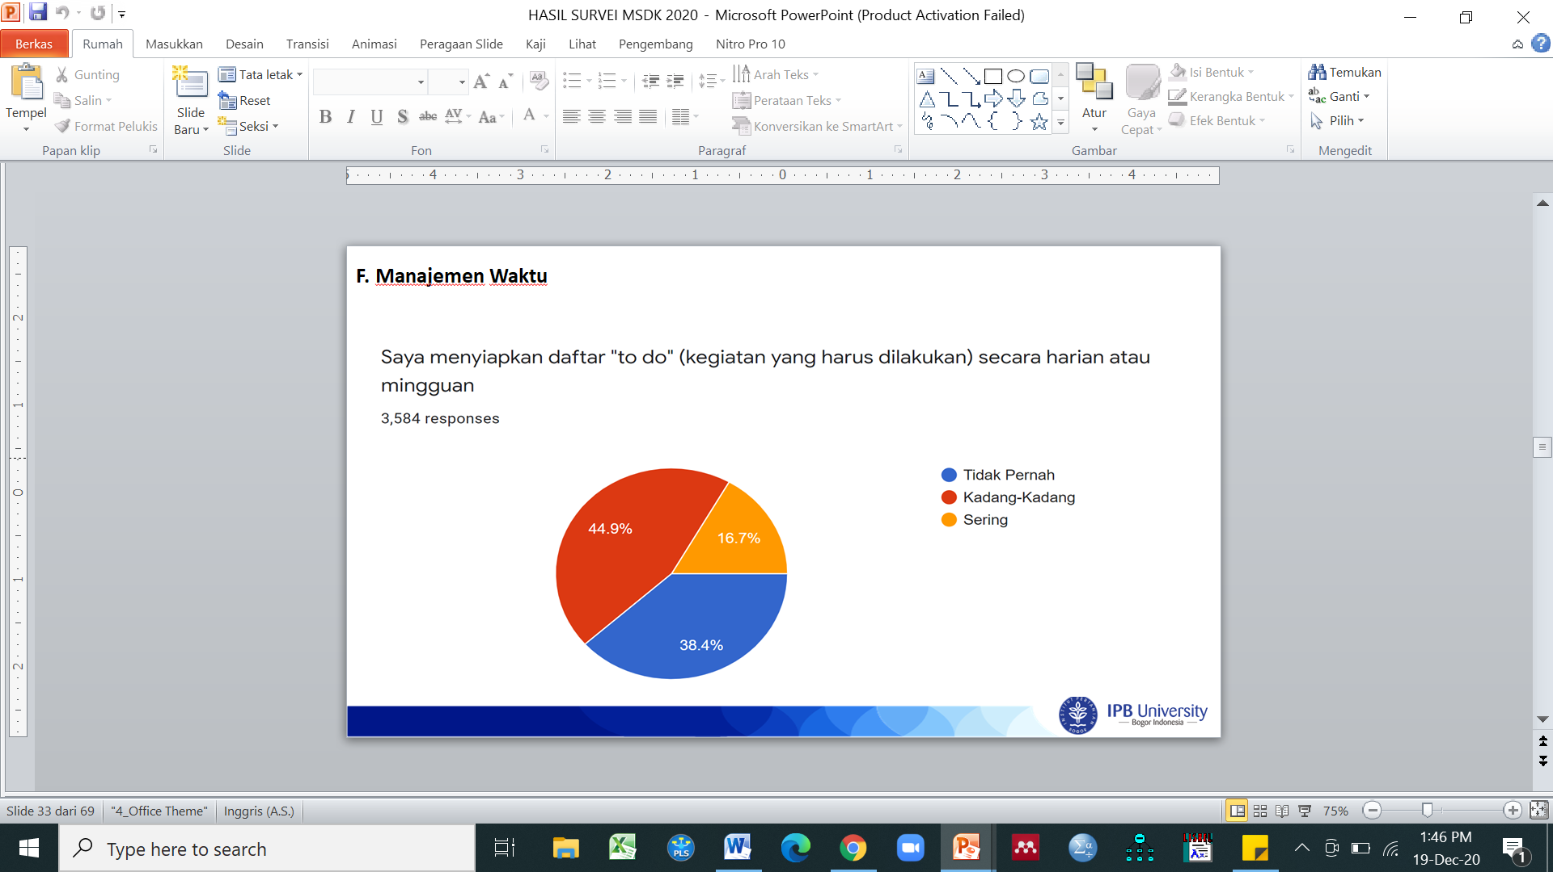

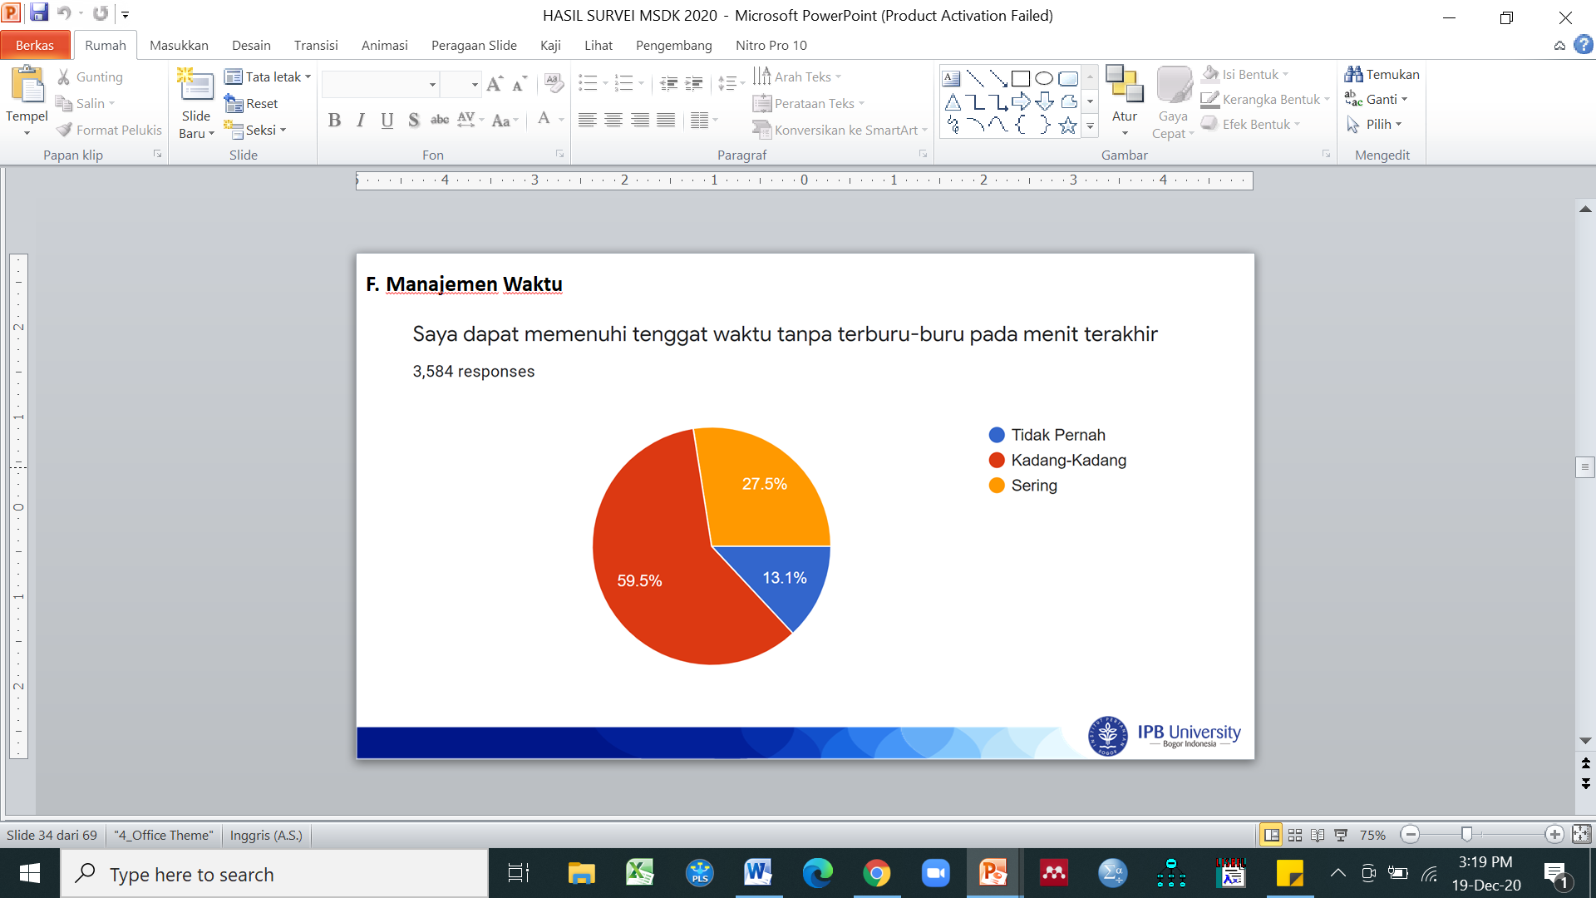

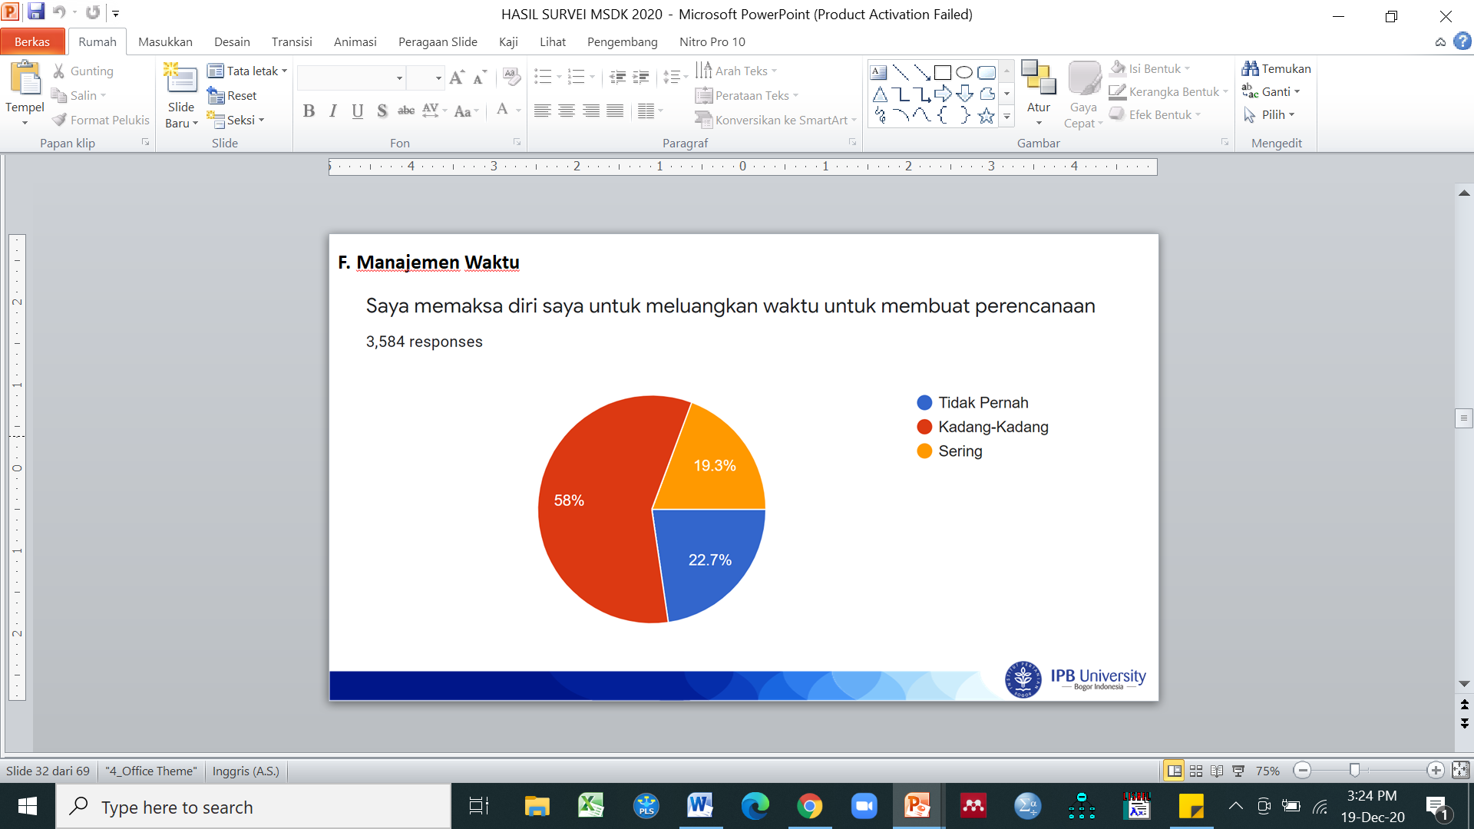

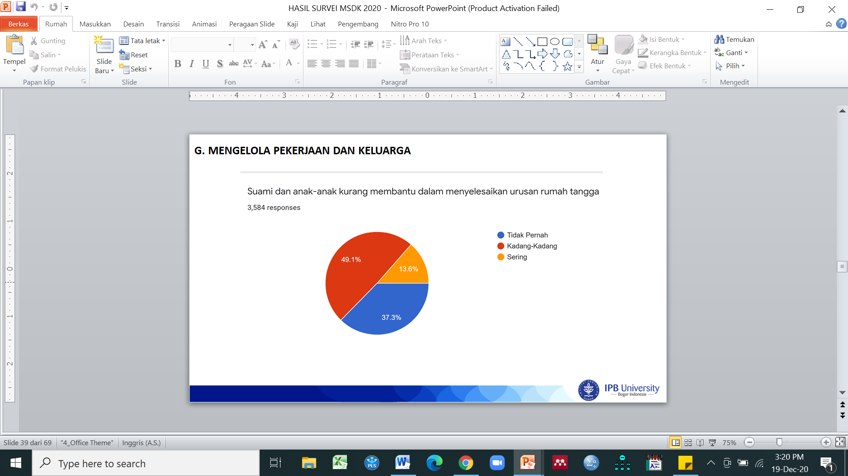

**PERTANYAAN:**

Gunakan Gambar 1 hingga 5 untuk menjawab pertanyaan tentang Work-Family Conflict (WFC). Pandemik Covid-19 berdampak pada bagaimana keluarga khususnya ibu rumah tangga membagi waktu antara pekerjaan dan rumah:

a.    Bagaimana pengelolaan Work-Family Conflict oleh keluarga di masa pandemik Covid-19 berdasarkan Gambar 1 hingga 5

b.    Berikan saran strategi menyeimbangkan pekerjaan dan rumah yang dapat dilakukan oleh ibu rumah tangga yang bekerja selama masa pandemik Covid-19, agar tetap produktif pada keduanya dan terhindar dari stres.

**HASIL DISKUSI KELOMPOK ……**

1. Menjawab pertanyaan no. a
2. Menjawab pertanyaan no. b

Daftar Pustaka: